

اسم الطالب : ........................................................  
الصف : .......................................................

اختبار مادة العلوم للصف الثالث الابتدائي الفترة الأولى للفصل الدراسي الأول

السؤال الأول: ضع ( √ ) تحت المخلوقات الحية فيما يلي وعلامة ( × ) امام الأشياء غير الحية :-

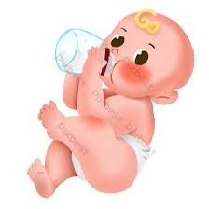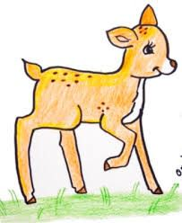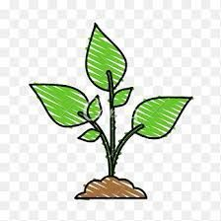

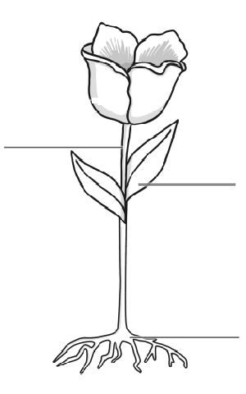  
  
السؤال الثاني : حدد أسم ووظيفة أجزاء النبات في الصورة .  
  
  
  
  
  
  
  
  
السؤال الثالث : ضع المفاهيم العلمية التالية عند العبارات المناسبة لها:-

( البيئة – الخلايا – التكاثر )  
1- ينتج المخلوق الحي أفراد من نوعه ( .............................. ).  
2- المكان الذي يعيش به المخلوق الحي ( .............................. ).  
3- وحدات بنائية تكون أجسام جميع المخلوقات الحية ( .............................. )

**(** ..................... **) (** ..................... **) (** .................... **) (** .................... **)**

الاسم : ...............................  
الوظيفة : ..........................................

الاسم : ...............................  
الوظيفة : ..........................................

الاسم : ...............................  
الوظيفة : ..........................................